Staatscourant 2011, 11574
30 juni 2011

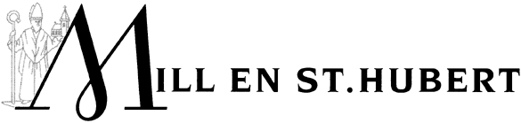
Bekendmaking projectbesluit en bouwvergunning Fitland Sanavisie te Mill
Burgemeester en wethouders van de gemeente Mill en St. Hubert maken bekend dat zij een projectbesluit, als bedoeld in artikel 3.10 van de Wet ruimtelijke ordening, hebben genomen voor het oprichten van een hotel en kliniek aan de Hoogveldseweg 1 te Mill.
Het projectbesluit met de bijbehorende stukken en de bouwvergunning, liggen met ingang van 1 juli 2011 gedurende 6 weken tijdens openstelling van het gemeentehuis ter inzage bij de balie van de afdeling Ruimtelijke Ontwikkeling. Het plan wordt tevens digitaal beschikbaar gesteld via www.gemeente-mill.nl en www.ruimtelijkeplannen.nl.
Belanghebbende kunnen gedurende bovengenoemde termijn tegen het besluit van burgemeester en wethouders schriftelijk en gemotiveerd beroep instellen bij de rechtbank ’s-Hertogenbosch, sector Bestuursrecht, Postbus 90125, 5200 MA ’s-Hertogenbosch. Deze beroepsmogelijkheid komt uitsluitend belanghebbenden toe die zich op grond van artikel 3.11 van de wet ruimtelijke ordening tijdig met zienswijzen tot burgemeester en wethouders hebben gewend alsmede die belanghebbenden die aantonen dat zij redelijkerwijs niet in staat zijn geweest zich tot burgemeester en wethouders te wenden. Bovendien bestaat de mogelijkheid gedurende bovengenoemde termijn Rechtbank ’s-Hertogenbosch te verzoeken een voorlopige voorziening te treffen.
Mill, 30 juni 2011

